Proyecto Final – FP Desarrollo de Análisis Web
Memoria – Incremento 3

Proyecto: BeerTaste
Alumno: André Bento Nunes
Fecha: 11 de Deciembre 2025

Contenido
1. Product Backlog 2
2. Sprint 2 Backlog 3
3. Descripción del trabajo realizado 4
4. Documentación Incremento 2 6
4.1 Navbar común para todas las pantallas 6
4.2 Gestión de usuarios (ADMIN) 7
4.3 Subida de imágenes 8
4.4 BeerTap (Bares y Restaurantes) 9
4.5 Mejoras en frontend 10
5. RETROSPECTIVA DEL SPRINT 3 11
6. Estructura del Proyecto 12
5. Retrospectiva del Sprint 2 18
6. Plan del siguiente Sprint (Sprint 3) 19

Introducción
El proyecto BeerTaste es una aplicación web destinada a registrar y evaluar cervezas de diferentes estilos y países, y que además permite a bares y restaurantes mostrar sus cervezas en un BeerTap (en desarrollo).

Permite a los usuarios:
- Consultar cervezas y estilos disponibles.
- Registrar sus evaluaciones de cervezas, incluyendo precio y valoración.
- Gestionar usuarios y asignarles roles (USER o ADMIN).
- Visualizar estadísticas básicas sobre las evaluaciones (en desarrollo).

El proyecto se ha desarrollado usando Java Spring Boot para el backend, siguiendo una arquitectura MVC con separación en capas:

- Entity: definición de tablas y relaciones.
- Repository: acceso y manejo de datos.
- Service: validaciones y reglas de negocio.
- Controller: endpoints REST para la interacción con la API.
- Frontend: páginas web desarrolladas con Thymeleaf, consumiendo la API REST.

En este Incremento 3, se han completado las funcionalidades restantes del proyecto, incluyendo:
- Subida de fotos de usuario y cervezas.
- Finalización del BeerTap, mostrando cervezas y valoraciones de forma clara para bares y restaurantes.
- Navbar unificado para todas las pantallas, asegurando consistencia y facilidad de navegación.
- Gestión de usuarios y control de permisos por roles.
- Plantilla CSS base para todas las vistas, evitando duplicación de código y mejorando la consistencia visual.
- Mejoras visuales, de usabilidad y diseño responsive.
Con estas mejoras, el proyecto se entrega completo y funcional, listo para ser probado por los usuarios finales y presentado como producto integrado.
.

1. Product Backlog
Descripción:
Lista total y priorizada de requisitos del proyecto. Incluye los completados en el Incremento 1 y los añadidos en el Incremento 2.
ID | Historia de Usuario | Prioridad | Estado | Sprint
HU-01 | Ver lista de cervezas disponibles | Alta | Implementada | 1
HU-02 | Añadir nueva cerveza (ADMIN) | Media | Implementada | 1
HU-03 | Editar información de una cerveza (ADMIN) | Media | Implementada | 1
HU-04 | Ver estilos de cerveza disponibles | Alta | Implementada | 1
HU-05 | Registrar evaluaciones de cervezas | Alta | Implementada | 1
HU-06 | Ver historial de evaluaciones | Media | Implementada | 1
HU-07 | Gestionar usuarios (alta/edición) | Media | Implementada | 1
HU-08 | Filtrar cervezas por estilo o país | Alta | Implementada | 1
HU-09 | Acceso seguro con autenticación básica | Alta | Implementada | 1
HU-10 | Ver estadísticas básicas de evaluaciones | Baja | Implementada | 1
HU-11 | Login como usuario | Alta | Implementada | 2
HU-12 | Dashboard inicial tras iniciar sesión | Alta | Implementada | 2
HU-13 | Visualizar listado de cervezas desde backend | Alta | Implementada | 2
HU-14 | Ver detalle de una cerveza seleccionada | Alta | Implementada | 2
HU-15 | Realizar evaluación de una cerveza | Alta | Implementada | 2
HU-16 | Ver mis evaluaciones realizadas | Alta | Implementada | 2
HU-17 | Cerrar sesión y limpieza de sessionStorage | Alta | Implementada | 2
HU-18 | Pantalla de perfil del usuario | Media | Implementada | 2
HU-19 | Editar datos del perfil (username, país, email) | Media | Implementada | 2
HU-20 | Diseño responsive general del sitio | Media | Implementada | 2
HU-21 | Integración total API REST | Media | Implementada | 2
HU-22 | Manejo de errores en login y carga de datos | Media | Implementada | 2
HU-23 | Subida de fotos del usuario | Baja | Implementada | 3
HU-24 | Pantalla de registro (sign-up) | Baja | Implementada | 3
HU-25 | Mejoras de usabilidad, animaciones y estética | Baja | Implementada | 3
HU-26 | BeerTap para bares y restaurantes | Media | Implementada | 3
HU-27 | Navbar unificado para todas las pantallas | Alta | Implementada | 3
HU-28 | Gestión de usuarios desde interfaz ADMIN | Alta | Implementada | 3
HU-29 | Gestión de permisos por rol (ADMIN, BAR, USER) | Alta | Implementada | 3
HU-30 | Plantilla CSS base para todas las vistas | Media | Implementada | 3

2. Sprint 2 Backlog
Objetivo del Sprint 2: Completar las funcionalidades restantes del proyecto BeerTaste, incluyendo la implementación del BeerTap, subida de imágenes, mejoras en la interfaz, control de roles y pruebas finales, preparando el proyecto para entrega final.

Requisitos implementados en el Sprint 1:
• Creación de las entidades principales (Beer, Style, Country, User, Evaluation).
• Configuración de base de datos MySQL y conexión mediante JPA.
• Implementación de servicios y repositorios.
• Creación de controladores REST (/api/beers, /api/styles, /api/countries, /api/users, /api/evaluations).
• Validaciones básicas en la lógica de negocio.
• Pruebas con Postman de los endpoints.
• Seguridad con usuario en memoria.
Requisitos implementados en el Sprint 2:
• Implementación completa del Login.
• Dashboard tras iniciar sesión.
• Listado de cervezas desde API REST.
• Ver detalle de cerveza.
• Evaluar cerveza.
• Ver historial de evaluaciones.
• Pantalla de perfil.
• Navegación entre páginas.
• Integración con Thymeleaf en todas las vistas.
• Validación básica en formularios.

ID | Requisito / Historia de Usuario | Estado
P3-01 | Subida de fotos de usuario y cervezas | Completado
P3-02 | Completar el BeerTap para bares y restaurantes | Completado
P3-03 | Navbar unificado para todas las pantallas (fragments/navbar) | Completado
P3-04 | Plantilla CSS base para todas las vistas | Completado
P3-05 | Implementar control de roles en vistas y funcionalidades (ADMIN, USER, BAR) | Completado
P3-06 | Mejoras visuales y diseño responsive | Completado
P3-07 | Pruebas finales de frontend y backend | Completado
P3-08 | Validaciones avanzadas y corrección de errores detectados | Completado
P3-09 | Documentación final con pantallazos y memoria de uso | En proceso

3. Descripción del trabajo realizado
Durante este sprint se completaron las funcionalidades restantes del proyecto BeerTaste, mejorando la interfaz, agregando control de roles, BeerTap y subida de imágenes, y realizando pruebas finales.

  - 3.1. Desarrollo realizado
- Subida de imágenes
Implementación de funcionalidad para subir fotos de usuarios y cervezas desde el frontend.
Almacenamiento de referencias en la base de datos para cada entidad.

- BeerTap para bares y restaurantes
Pantalla funcional que permite mostrar cervezas y valoraciones.
Visualización de estilos y puntuaciones de forma clara.

- Navbar unificado (fragments/navbar)
Se creó un fragmento común para todas las vistas, permitiendo reutilización y consistencia en la navegación.

- Plantilla CSS base para todas las vistas
Se centralizó la estructura de estilo para evitar duplicar código y facilitar el mantenimiento.

- Control de roles (ADMIN, USER, BAR)
Restricción de funcionalidades según rol:
- ADMIN: gestión de usuarios y edición de cervezas.
- BAR: gestión de BeerTap y sus cervezas.
- USER: acceso a evaluación de cervezas y visualización de información.

- • Mejoras visuales y responsive
Ajustes en diseño para diferentes tamaños de pantalla y consistencia general.

- • Pruebas finales de frontend y backend
Verificación completa de CRUD, navegación y funcionalidades de roles.
Optimización de llamadas a la API REST y manejo de errores.
- • Documentación y memoria
Preparación de pantallazos y descripción del uso de todas las funcionalidades implementadas.

  - 3.2. Problemas encontrados y cómo se solucionaron
3.2.1 Subida de imágenes en el frontend
Problema:
Algunas imágenes no se cargaban correctamente o se rompía la visualización en ciertas vistas.
Solución:
Normalización de formatos PNG y JPG.
Manejo de imágenes en base64 para permitir escalabilidad y consistencia.
Manejos específicos para controlar fotos y mejorar el rendimiento.

3.2.2 Control de roles y visibilidad de funcionalidades
Problema:
Usuarios veían botones o pantallas que no debían según su rol.
Solución:
Implementación de condicionales en Thymeleaf usando th:if según rol del usuario.
Separación de vistas y fragmentos específicos para ADMIN y BAR.

3.2.3 Integración del BeerTap
Problema:
La pantalla mostraba datos incompletos o desordenados.
Solución:
Separación de controladores específicos para BeerTap.
Modelos claros enviados a la vista y ajustes de CSS para consistencia visual.

3.2.4 Diseño general y consistencia
Problema:
Algunos elementos se veían desordenados o no responsivos.
Solución:
Creación de una plantilla CSS base.
Revisión de fragmentos y vistas para asegurar consistencia.

3.2.5 Optimización de carga de datos

Problema:
Al cargar listados largos de cervezas o evaluaciones, la página tardaba en renderizarse y mostraba retrasos.
Solución:
Paginación y carga dinámica de datos desde la API.
Optimización de consultas en el backend para devolver solo los campos necesarios.

4. Documentación Incremento 2

4.1 Navbar común para todas las pantallas

Se creó un fragmento navbar reutilizable para todas las vistas, evitando duplicar código HTML y CSS.
El navbar muestra las opciones según el rol del usuario:
- ADMIN: Gestión de usuarios, añadir/editar cervezas, BeerTap completo.
- USER: Visualización de cervezas, evaluaciones, perfil.
- BAR: Acceso al BeerTap y gestión parcial de cervezas propias.

>Rol Admin
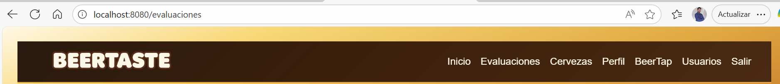
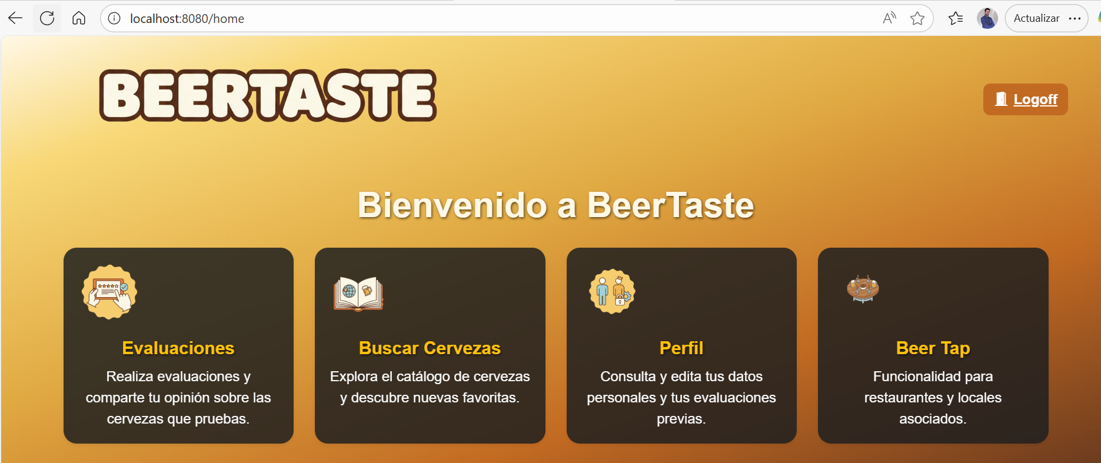

>Rol BAR


>Rol User
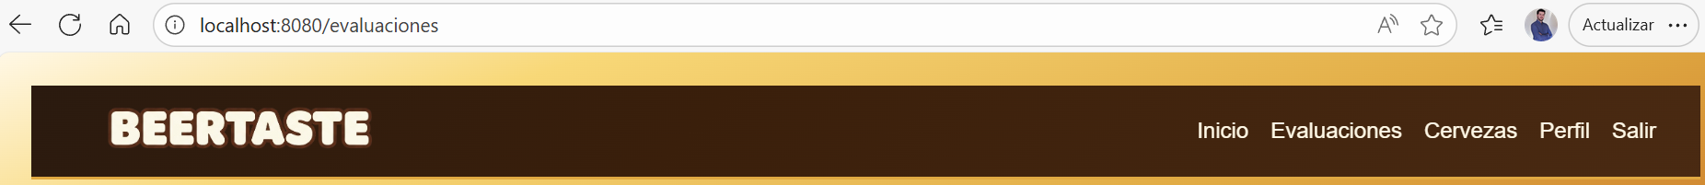

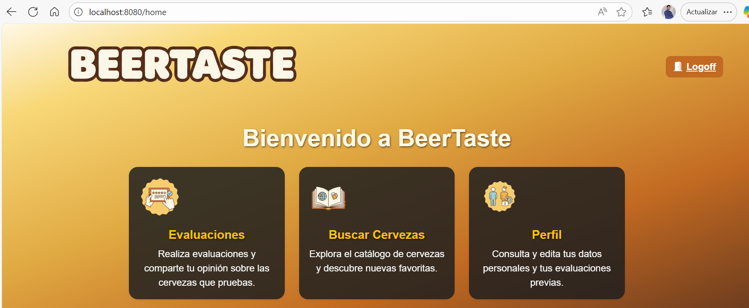

4.2 Gestión de usuarios (ADMIN)
Se añadió una nueva vista para gestionar usuarios (templates/admin).
Funcionalidades implementadas:
- Listado de usuarios.
- Creación de nuevos usuarios.
- Edición de usuarios existentes (nombre, email, rol,contraseña).
- Eliminación de usuarios.
Solo accesible para usuarios con rol ADMIN.
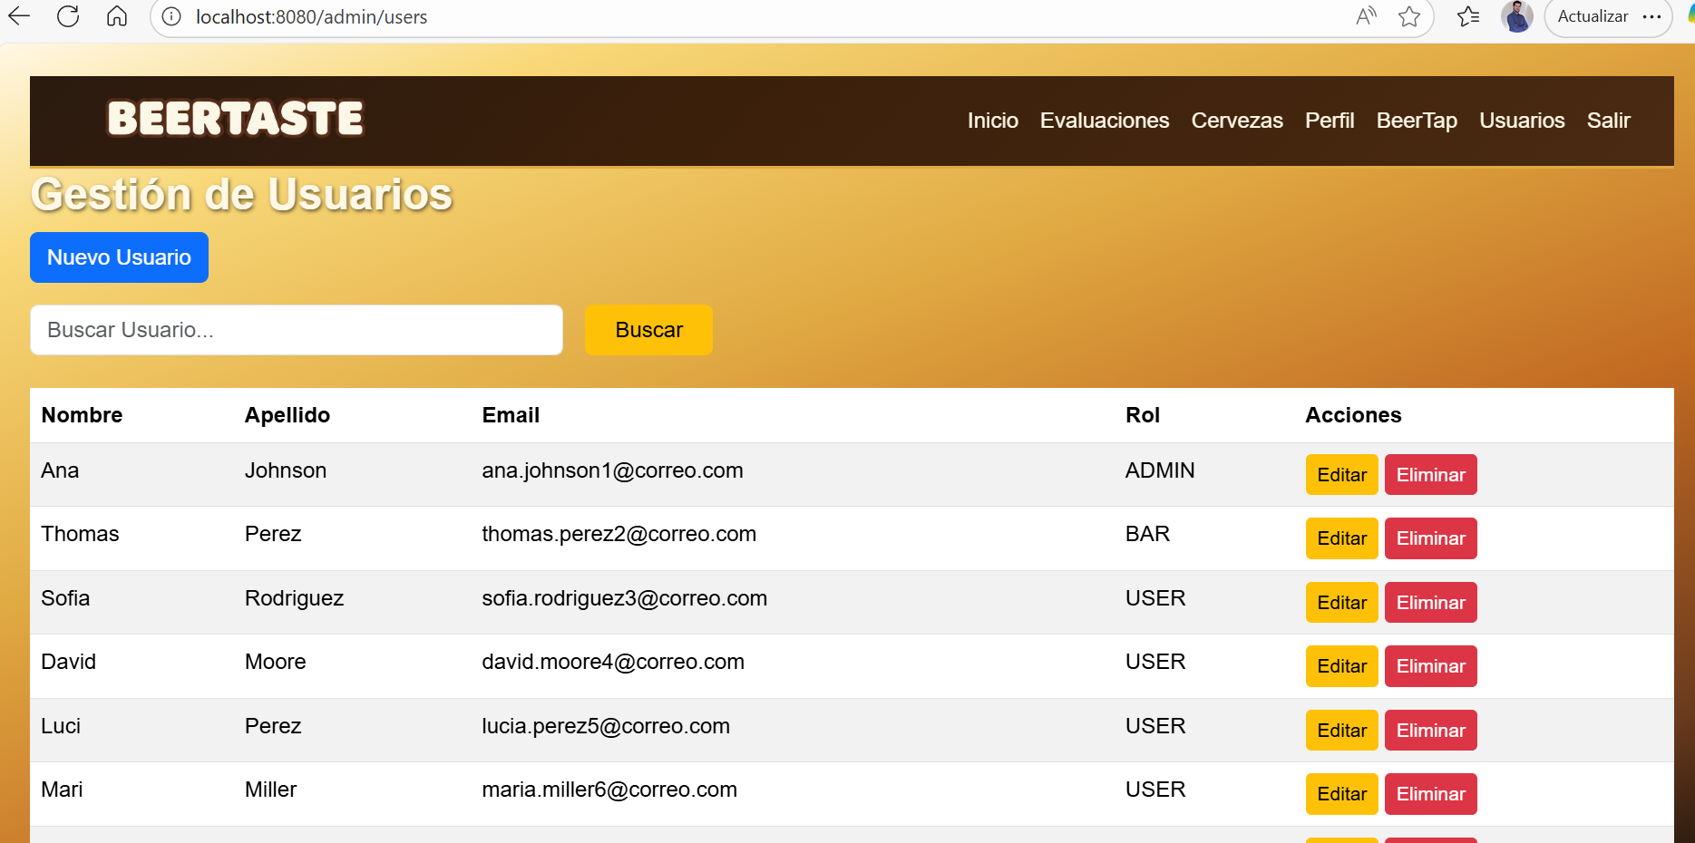

4.3 Subida de imágenes

Se implementó la funcionalidad de subir imágenes de cervezas y usuarios:
- Desde el frontend, se envían las imágenes codificadas en base64 al backend.
- Backend almacena referencias en la base de datos.
- Posibilidad de mostrar imágenes en listados y detalle de cervezas.
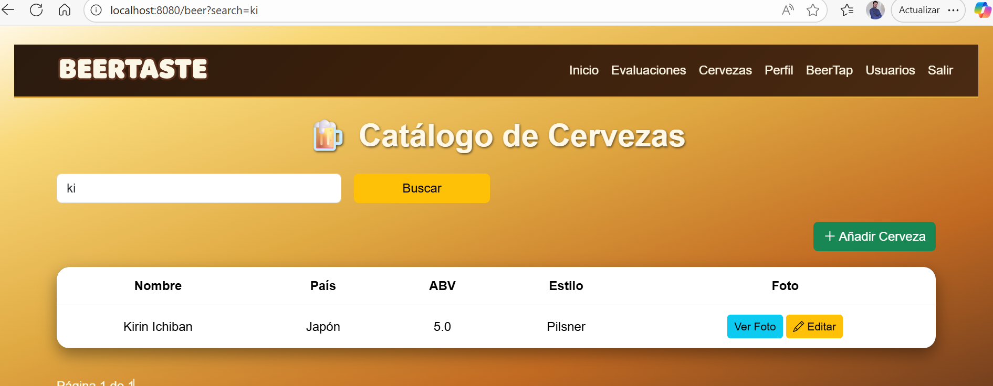
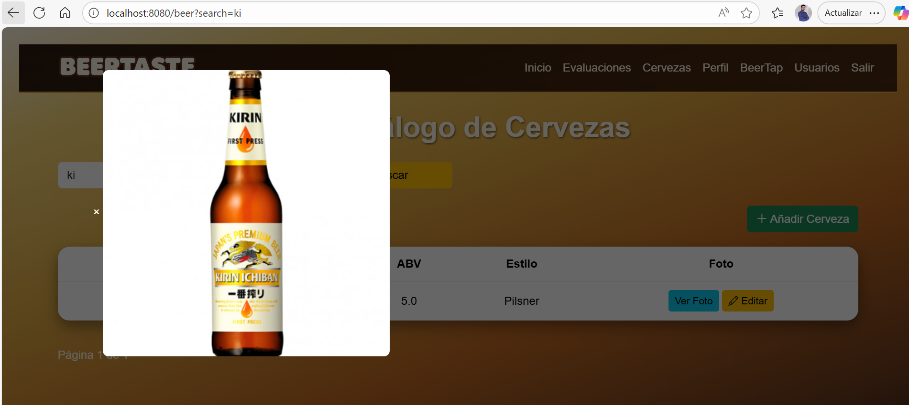
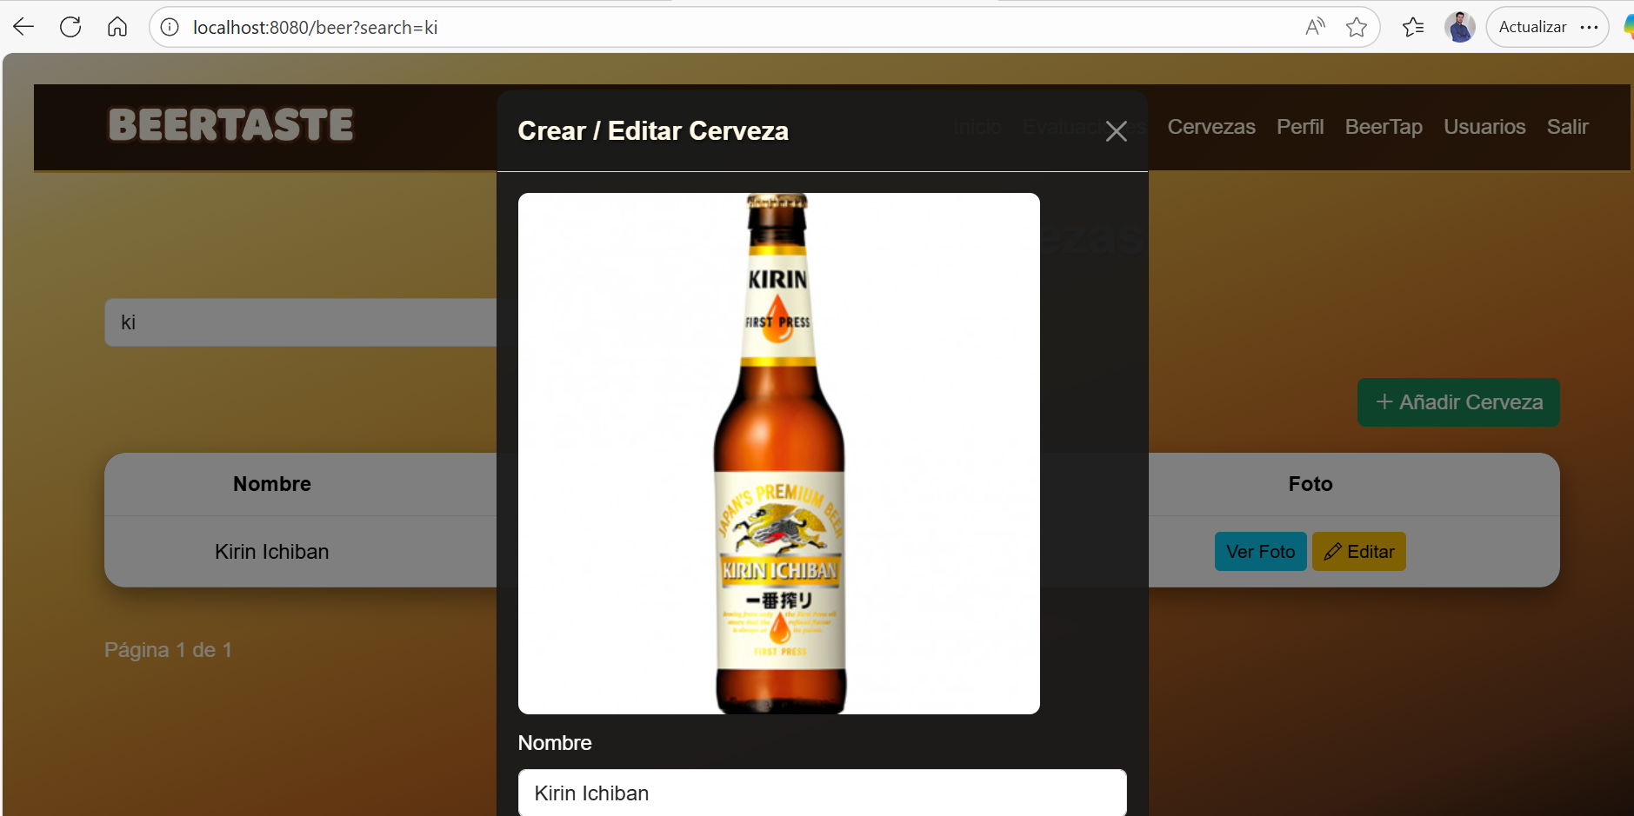

4.4 BeerTap (Bares y Restaurantes)

Nueva pantalla dedicada al BeerTap para mostrar cervezas y valoraciones.

Funcionalidades:
- Visualización de cervezas con estilos y puntuaciones.
- Filtrado por estilo o país.
- Acceso parcial según rol BAR y completo para ADMIN.

Modo ADM
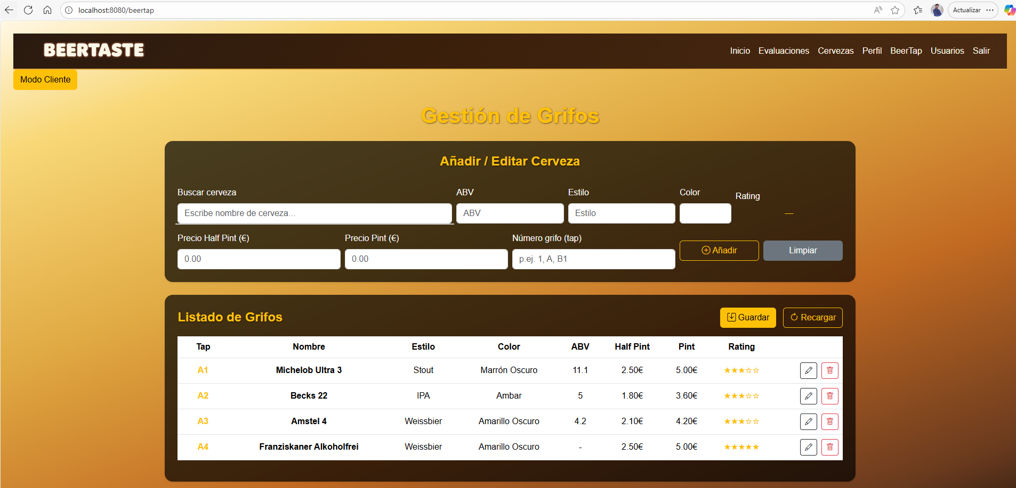

Modo cliente
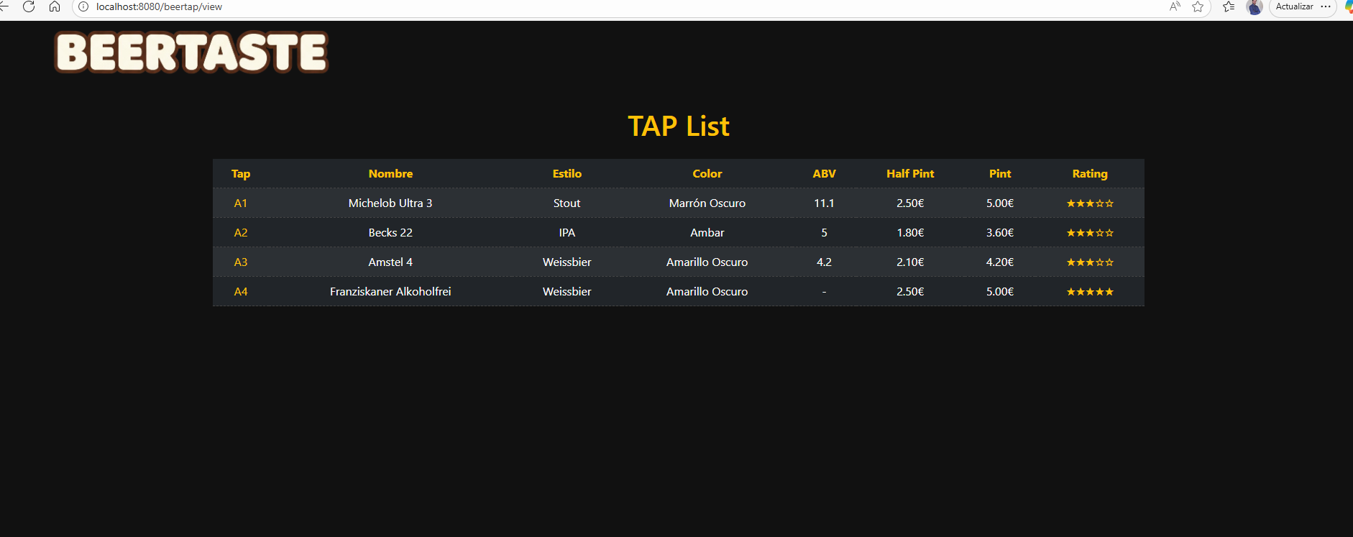

4.5 Mejoras en frontend
Optimización de CSS con plantilla base que unifica estilos en todas las páginas.
Diseño responsive y compatible con distintos tamaños de pantalla.
Uso de Thymeleaf fragments para evitar duplicación de código.
Validaciones de formularios implementadas en frontend y backend.
Escala de color mejorada de la aplicación: la aplicación ahora utiliza un gradiente de escala de color de cervezas desde la cerveza más clara hasta la más oscura, se hizo pensando en que todo lo veamos a la aplicación esté asociado a la cerveza.
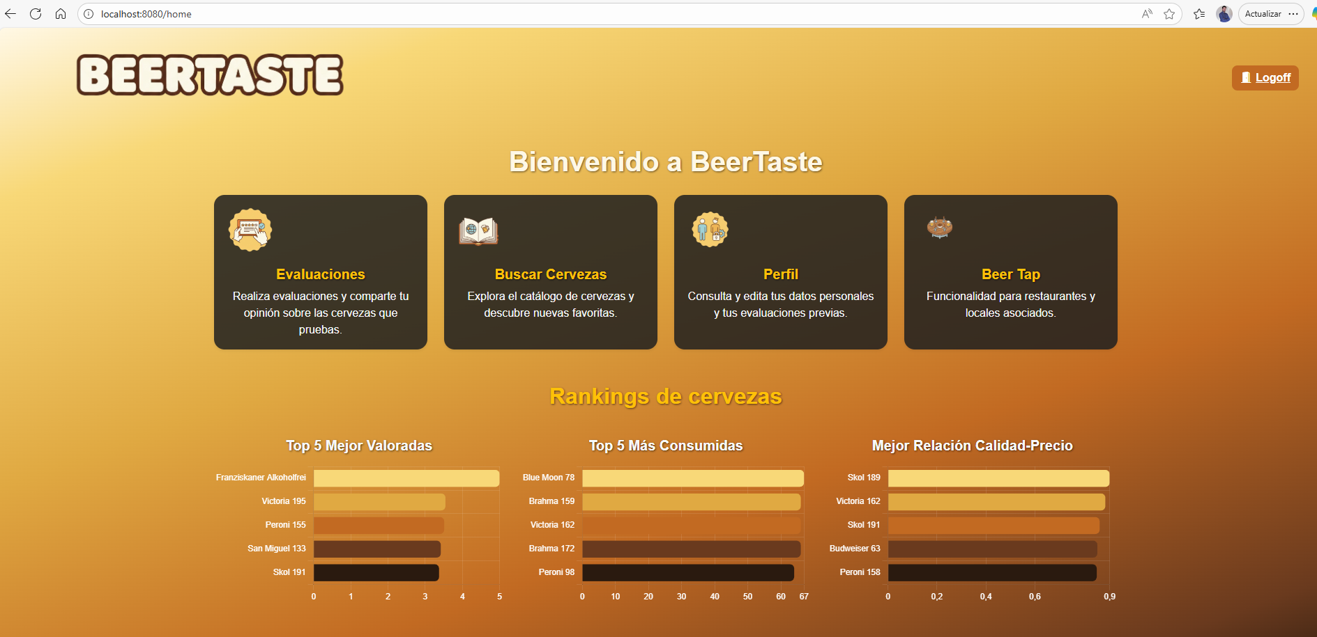

5. RETROSPECTIVA DEL SPRINT 3
  - 5.1. Qué se hizo bien

- Implementación completa del BeerTap, permitiendo que bares y restaurantes muestren sus cervezas y valoraciones.

- Integración de subida de imágenes desde el frontend y almacenamiento en base de datos correctamente funcional

- Mejora de la interfaz general: CSS base, plantilla unificada y uso de Thymeleaf fragments, evitando duplicación de código.

- Inclusión de roles de usuario (ADMIN, USER, BAR) y control de permisos según rol en toda la aplicación.

- Navegación entre páginas consistente y sin pérdida de datos de sesión.

- Escala de color de cervezas implementada de manera visual y con gradiente representando la claridad/oscurecimiento de los estilos.
- Pruebas de todas las funcionalidades CRUD completadas y sin errores críticos.

- Código más limpio y modular gracias a la separación de controladores y servicios.

  - 5.2 Qué se puede mejorar
- Continuar mejorando el diseño visual y la experiencia de usuario (animaciones, iconografía, tema oscuro).

- Optimizar la carga de imágenes para mejorar rendimiento en dispositivos móviles.

- Revisar y documentar componentes repetidos para facilitar escalabilidad futura.

- Mejorar las validaciones avanzadas, especialmente para nuevos roles y permisos específicos.

- Añadir estadísticas más detalladas de evaluaciones y consumo de cervezas.

  - 5.2 Próximos pasos / aprendizajes

- Consolidar la documentación completa de uso del sistema.

- Preparar el proyecto para la presentación final, incluyendo pantallazos y guía de funcionalidades.

- Seguir utilizando la metodología Scrum para organizar tareas, sprints y retrospectivas futuras, asegurando la mejora continua.

- Evaluar posibles mejoras futuras: integración con APIs externas de información de cervezas, gamificación de evaluaciones, y mejoras de accesibilidad.

6. Estructura del Proyecto
Proyecto: BeerTaste
Repositorio GitHub: https://github.com/annleal/beertaste
| .gitattributes
| .gitignore
| estructura.txt
| HELP.md
| mvnw
| mvnw.cmd
| pom.xml
|
+---.mvn
| \---wrapper
| maven-wrapper.properties
|
+---src
| +---main
| | +---java
| | | \---com
| | | \---beertaste
| | | \---demo
| | | | DemoApplication.java
| | | | ServletInitializer.java
| | | |
| | | +---config
| | | | Base64PasswordEncoder.java
| | | | CustomUserDetailsService.java
| | | | SecurityConfig.java
| | | |
| | | +---Controller
| | | | AuthController.java
| | | | BeerController.java
| | | | BeerTapClientController.java
| | | | BeerTapController.java
| | | | CountryController.java
| | | | EvaluationViewController.java
| | | | HomeController.java
| | | | LoginController.java
| | | | PerfilController.java
| | | | StyleController.java
| | | | UserAdminController.java
| | | | UserController.java
| | | |
| | | +---dto
| | | | BeerRankingDTO.java
| | | | BeerTapDTO.java
| | | |
| | | +---entity
| | | | Beer.java
| | | | Country.java
| | | | Evaluation.java
| | | | Style.java
| | | | User.java
| | | |
| | | +---repository
| | | | BeerRepository.java
| | | | CountryRepository.java
| | | | EvaluationRepository.java
| | | | StyleRepository.java
| | | | UserRepository.java
| | | |
| | | \---Services
| | | BeerService.java
| | | CountryService.java
| | | EvaluationService.java
| | | RankingService-java
| | | StyleService.java
| | | UserService.java
| | |
| | \---resources
| | | application.properties
| | |
| | +---static
| | | | tapdata.json
| | | |
| | | +---css
| | | | beer.css
| | | | beertap-view.css
| | | | beertap.css
| | | | evaluation.css
| | | | home.css
| | | | login.css
| | | | perfil.css
| | | | theme.css
| | | |
| | | +---img
| | | | anadir.png
| | | | buscar.png
| | | | evaluar.png
| | | | fondo.png
| | | | perfil.png
| | | | Tap.png
| | | | titulo.png
| | | |
| | | \---js
| | | beer.js
| | | beertap-view.js
| | | beertap.js
| | | cookies.js
| | | evaluations.js
| | | home.js
| | | login.js
| | | perfil.js
| | | photo.js
| | | user.js
| | |
| | \---templates
| | | beer.html
| | | beertap-view.html
| | | beertap.html
| | | beer_form.html
| | | evaluacion-form.html
| | | evaluaciones.html
| | | forgot-password.html
| | | home.html
| | | login.html
| | | perfil.html
| | | politica-cookies.html
| | | register.html
| | |
| | +---admin
| | | users.html
| | |
| | \---fragments
| | navbar.html
| |
| \---test
| \---java
| \---com
| \---beertaste
| \---demo
| DemoApplicationTests.java
|
\---target
| demo-0.0.1-SNAPSHOT.jar
| demo-0.0.1-SNAPSHOT.jar.original
|
+---classes
| | application.properties
| |
| +---com
| | \---beertaste
| | \---demo
| | | DemoApplication.class
| | | ServletInitializer.class
| | |
| | +---config
| | | Base64PasswordEncoder.class
| | | CustomUserDetailsService.class
| | | SecurityConfig.class
| | |
| | +---Controller
| | | AuthController.class
| | | BeerController.class
| | | BeerTapClientController.class
| | | BeerTapController.class
| | | CountryController.class
| | | EvaluationViewController.class
| | | HomeController.class
| | | LoginController.class
| | | PerfilController.class
| | | StyleController.class
| | | UserAdminController.class
| | | UserController.class
| | |
| | +---dto
| | | BeerRankingDTO.class
| | | BeerTapDTO.class
| | |
| | +---entity
| | | Beer.class
| | | Country.class
| | | Evaluation.class
| | | Style.class
| | | User.class
| | |
| | +---repository
| | | BeerRepository.class
| | | CountryRepository.class
| | | EvaluationRepository.class
| | | StyleRepository.class
| | | UserRepository.class
| | |
| | \---Services
| | BeerService.class
| | CountryService.class
| | EvaluationService.class
| | RankingService-java
| | StyleService.class
| | UserService.class
| |
| +---static
| | | tapdata.json
| | |
| | +---css
| | | beer.css
| | | beertap-view.css
| | | beertap.css
| | | evaluation.css
| | | home.css
| | | login.css
| | | perfil.css
| | | theme.css
| | |
| | +---img
| | | anadir.png
| | | buscar.png
| | | evaluar.png
| | | fondo.png
| | | perfil.png
| | | Tap.png
| | | titulo.png
| | |
| | \---js
| | beer.js
| | beertap-view.js
| | beertap.js
| | cookies.js
| | evaluations.js
| | home.js
| | login.js
| | perfil.js
| | photo.js
| | user.js
| |
| \---templates
| | beer.html
| | beertap-view.html
| | beertap.html
| | beer_form.html
| | evaluacion-form.html
| | evaluaciones.html
| | forgot-password.html
| | home.html
| | login.html
| | perfil.html
| | politica-cookies.html
| | register.html
| |
| +---admin
| | users.html
| |
| \---fragments
| navbar.html
|
+---generated-sources
| \---annotations
+---generated-test-sources
| \---test-annotations
+---maven-archiver
| pom.properties
|
+---maven-status
| \---maven-compiler-plugin
| +---compile
| | \---default-compile
| | createdFiles.lst
| | inputFiles.lst
| |
| \---testCompile
| \---default-testCompile
| createdFiles.lst
| inputFiles.lst
|
+---surefire-reports
| com.beertaste.demo.DemoApplicationTests.txt
| TEST-com.beertaste.demo.DemoApplicationTests.xml
|
\---test-classes
\---com
\---beertaste
\---demo
DemoApplicationTests.class

5. Retrospectiva del Sprint 2
Aspectos positivos:
- Implementación completa del BeerTap, mostrando cervezas y valoraciones para bares y restaurantes.
- Subida de imágenes funcional desde el frontend y almacenamiento correcto en la base de datos.
- Mejora del frontend general mediante CSS unificado y Thymeleaf fragments, evitando duplicación de código.
- Control de roles (ADMIN, USER, BAR) correctamente implementado y permisos aplicados según cada rol.
- Navegación entre páginas consistente y segura, incluyendo cierre de sesión y limpieza de sessionStorage.
- Escala de color para cervezas representada como gradiente, desde la más clara hasta la más oscura.
- Todas las funcionalidades CRUD y de evaluaciones probadas y sin errores críticos.

Puntos de mejora:
- Mejorar aún más el diseño visual y la experiencia de usuario (animaciones, iconografía, tema oscuro).
- Optimizar la carga y el almacenamiento de imágenes para dispositivos móviles.
- Crear componentes reutilizables para vistas repetidas (cards, modales).
- Refinar validaciones avanzadas relacionadas con roles y permisos específicos.
- Implementar estadísticas más detalladas de evaluaciones y popularidad de cervezas.

6. Plan del siguiente Sprint (Sprint 3)
Objetivo: Entregar el proyecto completamente integrado y funcional, listo para presentación final, incluyendo revisión de errores, mejoras visuales y documentación completa.

Fecha estimada: 13–15 de diciembre 2025

Tareas previstas:
- Revisión completa de todo el proyecto: comprobar que todas las funcionalidades (CRUD, evaluaciones, BeerTap, roles) funcionan correctamente.
- Revisión final en frontend: ajustes visuales, tema oscuro opcional, iconografía y animaciones de UI.
- Validaciones finales: asegurar que todas las reglas de negocio y permisos de rol se cumplen correctamente.
- Documentación final: incluir pantallazos, guía de uso y descripción de cada incremento.
- Pruebas finales: Controladores y servicios, verificación de rutas y navegación.
- Preparación de entrega: empaquetar código, memoria y recursos para entregar al tutor y preparar demo funcional.

Objetivo final:
- Entregar un proyecto completo y funcional, listo para presentación el 15 de diciembre, que permita a usuarios registrar, evaluar y visualizar cervezas, gestionar usuarios, y mostrar información en el BeerTap de forma clara y atractiva.

